ООО «СКС»
454084, г. Челябинск, ул. Кирова 19, оф. 810
факс: (351)247-26-61; тел.: 247-26-60; 269-57-13
www.sks170.ru info@sks170.ru
ООО «СКС» предлагает турбокомпрессоры к строительной
технике, грузовым автомобилям и тракторам. Бесплатная доставка по Челябинску.
Поставка под заказ турбокомпрессоров не указанных в прайсе.
На все турбокомпрессоры гарантия 12 месяцев.
наименование | фото | двигатель | применяемость | Цена с НДС
ТКР-11Н3  (92.000-06) | 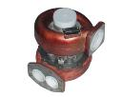 | Д-160 | Трактор Т-130, Т-170 | 6400
ТКР-8,5С  51-54-1СП | 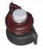 | Д-160  Д-180 | Трактор Т-10, Т-170 | 6700
ТКР-6  600-1118010 | 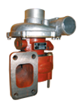 | Д-245, Д-246, Д-245.5,  Д-245.5С, Д-245.7,  РМ-80, РМ-120,  Д-245.12С и мод. | МТЗ 890/895, 950/952, 1005  Бычок, а/м ЗИЛ-4331, 5301,  3/4 (энергоустановка) | 5800
ТКР-6.1  620.1118010 | 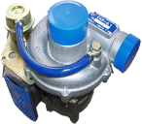 | Д-245.16Л, Д-245.7 Е2  Д-245-9-540/548/Е2  Д-245.9-335/336  Д-245.7-566, Д-245.S2 | Онежский тракторный завод  МАЗ-4370, а/м ГАЗ-3309,33081, ПАЗ-3202-70, ЗИЛ-5301, а/м ЗИЛ, Валдай, трактор МТЗ | 7700
ТКР-7(700)  700-1118010 | 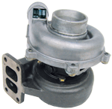 | Д-260.1(С), Д-260.2(С)  Д-260.4-16, Д-260.4-18  Д-260.952, Д-260.14-8  Д-440, Д-442, Д-260.7 | К-3000, МТЗ, АМКОДОР, НИВА  Алтайск. МЗ, ДТ-120, ДТ-75ДК  Гомсельмаш, Брянск, ЛТЗ-150 | 6900
ТКР-7Н1  7403-1118010 | 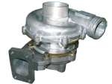 | КамАЗ- 7403.10, 740.11-240 | а/м КамАЗ-53212, 54112 | 4900
ТКР-7Н2А  702-1118010 | 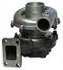 | Д-245, ПМ-80 | а/м ЗИЛ-4331, 5301,  трактор МТЗ-100 | 4900
ТКР-7С6  7405.1118012  7312.010 | 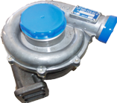 | КамАЗ Евро2  740.30; 740.51  740.13; 740.14 | КамАЗ 740.11-240; 740.13-260  740.51-320; 740.30-260  740.50-360 | 6900
ТКР-9  ТКР-10  ТКР-12  ТКР-90  ТКР-100  12.1118010  122.1118010 | 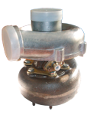 | ЯМЗ-236НЕ  ЯМЗ-238Б  ЯМЗ-238Д  ЯМЗ-236Б  ЯМЗ-236П  ЯМЗ-238НД(2,3,4,5)  ЯМЗ-8501 | Авто МАЗ-54323, 64229  МАЗ-5516, МАЗ-7413  а/м КрАЗ 6503, 65055, тягач КрАЗ-6343, самосв. БелАЗ-75485, 75486, 75487, 7540, автогрейдер ДЗ-98,  МАЗ-6501, а/м МАЗ-63031 | 10200
ТКР-11  (238НБ-1118010-Г) | 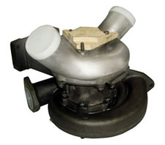 | ЯМЗ-238Н, НД2 НД3, ЯМЗ-238Л  ЯМЗ-238Д2, ТМЗ-840  ЯМЗ-240ПМ2, 238Д2 | Трактор К-700А, а/гр. ДЗ-98,  а/м Краз-260, тягачи КрАЗ,  а/м КамАЗ-5410, «Супер-МАЗ»  а/м КрАЗ-6443, 643701 | 8900
К-27-115  01/02 (евро-1)  7405.1118012 | 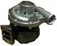 | КамАЗ-740.13  КамАЗ-740.14 | КамАЗ-740.30; 740.51  740.13; 740.14 | 7200
К-36 8701  аналог ТКР-9,  ТКР-12, ТКР-90  12(2).1118010 | 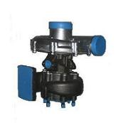 | ЯМЗ | а/м МАЗ, КрАЗ, Урал, ЗИЛ, автобус ЛиАЗ, ЛАЗ, тракт. ЧЗПТ, автогрейдер ДЗ-98 | 10500
Рем.комплект к  ТКР-11Н3 | 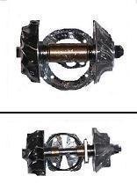 | Д-160 | Трактор Т-130, Т-170 | 2550
Рем.комплект к  ТКР-8,5С |  | Д-160  Д-180 | Трактор Т-10, Т-170 | 2700

